РАБОЧАЯ ТЕТРАДЬ СТУДЕНТА
УП.11 «Разработка, администрирование и защита баз данных»
Специальность: 09.02.07 Информационные системы и программирование
Пара № 32: «Подключение к БД. Пул соединений»
Продолжительность: 90 минут
Дата: 23.10.2026
Студент: Алешин Николай
Группа: ЗИП-1-24
Тема индивидуального задания: Мир интерьера — автоматизация продаж
📋 ОБЩИЕ СВЕДЕНИЯ
Параметр | Значение
Тема пары | Подключение к БД. Пул соединений
Компетенции | ПК 11.4, ОК 02, ОК 05
Цель | Научиться подключаться к PostgreSQL из PySide6-приложения и использовать пул соединений для стабильной работы
Задачи | 1. Изучить пул соединений. 2. Настроить подключение. 3. Проверить соединение. 4. Обработать ошибки. 5. Интегрировать в окно
СУБД | PostgreSQL 18.6
Формат | Очный
Технология | Программированное обучение + кейс-технология
ТЕХНОЛОГИЧЕСКИЙ СТЕК
Компонент | Технология | Версия
Язык | Python | 3.13+
GUI | PySide6 | 6.8+
БД | PostgreSQL | 18.6
Драйвер БД | psycopg2-binary | 2.9.10+
Пул соединений | psycopg2.pool | —
Редактор | VS Code | 1.85+
🎯 ЦЕЛЬ ПАРЫ
После этой пары вы сможете:
- Объяснить, зачем нужен пул соединений;
- Создать пул соединений через psycopg2.pool;
- Подключаться к PostgreSQL из PySide6-приложения;
- Обрабатывать ошибки подключения;
- Проверять, что соединение работает.
⚠️ Важно: Сегодня вы пишете код сами. Справочник по синтаксису — в теории.
📚 ТЕОРЕТИЧЕСКАЯ ЧАСТЬ (15 минут)
1. Зачем нужен пул соединений?
Проблема: Каждый раз, когда приложение обращается к БД, оно открывает новое соединение. Это медленно и нагружает сервер. Если пользователь часто кликает — приложение «тормозит».
Решение: Пул соединений (connection pool) — это набор заранее открытых соединений. Когда приложению нужно обратиться к БД, оно берёт соединение из пула, а после — возвращает обратно.
Преимущества:
- Быстрее (не нужно открывать соединение каждый раз);
- Меньше нагрузка на сервер;
- Стабильность (соединения переиспользуются).
2. Как работает пул в psycopg2?
python
from psycopg2 import pool

# Создаём пул: minconn=1, maxconn=5
connection_pool = pool.SimpleConnectionPool(
1, 5,
host="localhost",
port=5432,
database="mir_chasov",
user="postgres",
password="123"
)
Что значит 1, 5:
- 1 — минимальное количество соединений (всегда открыто);
- 5 — максимальное количество (если нужно больше — создаются новые, но не больше 5).
Как взять соединение:
python
conn = connection_pool.getconn()
cursor = conn.cursor()
Как вернуть соединение:
python
connection_pool.putconn(conn)
3. Справочник по синтаксису
Создание пула:
python
from psycopg2 import pool

connection_pool = pool.SimpleConnectionPool(
1, 5,
host="localhost",
port=5432,
database="mir_chasov",
user="postgres",
password="123"
)
Получение соединения:
python
conn = connection_pool.getconn()
cursor = conn.cursor()
Выполнение запроса:
python
cursor.execute("SELECT COUNT(*) FROM products")
result = cursor.fetchone()
print(result)
Возврат соединения:
python
cursor.close()
connection_pool.putconn(conn)
Закрытие пула (при выходе из приложения):
python
connection_pool.closeall()
4. Интеграция в PySide6-приложение
Где создавать пул? В __init__ главного окна (или в отдельном классе Database).
Где использовать? В методах, которые обращаются к БД (например, load_products()).
Где закрывать? В closeEvent() (при закрытии окна).
Справочник (PySide6):
python
from PySide6.QtWidgets import QMainWindow

class MainWindow(QMainWindow):
def __init__(self):
super().__init__()
self.connection_pool = None
self.init_db()

def init_db(self):
from psycopg2 import pool
self.connection_pool = pool.SimpleConnectionPool(
1, 5,
host="localhost",
port=5432,
database="mir_chasov",
user="postgres",
password="123"
)

def closeEvent(self, event):
if self.connection_pool:
self.connection_pool.closeall()
event.accept()
5. Типичные ошибки и решения
Ошибка | Причина | Решение
connection refused | PostgreSQL не запущен | Запустите PostgreSQL
password authentication failed | Неверный пароль | Проверьте password=
database does not exist | Неверное имя БД | Проверьте database=
connection pool exhausted | Пул переполнен | Увеличьте maxconn или верните соединения
PoolError: trying to put unkeyed connection | Возврат чужого соединения | Верните то, что взяли
OperationalError: could not connect | Неверный host/port | Проверьте host=, port=
6. Структура проекта (что должно быть)
text
up11_project/
├── main.py # точка входа
├── database.py # класс для работы с БД
├── resources/
│ ├── logo.png
│ ├── icon.ico
│ └── picture.png
└── requirements.txt
⚠️ Важно: Создайте отдельный файл database.py для класса Database — это чище и удобнее.
🛠️ ПРАКТИЧЕСКАЯ ЧАСТЬ (65 минут)
ЗАДАНИЕ 1: Подготовка (5 минут)
Задание 1.1. Откройте VS Code и папку проекта
№ | Действие | Отметка
1 | Запустите VS Code | ☑
2 | File → Open Folder → ваша папка up11_project | ☑
3 | Откройте терминал (Ctrl + ~) | ☑
4 | Активируйте venv: venv\Scripts\activate | ☑
5 | Проверьте (venv) в начале строки | ☑
Результат: ☑ Окружение активировано
📸 Скриншот:
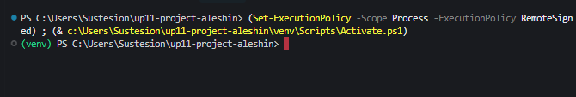
Задание 1.2. Проверьте psycopg2
bash
pip show psycopg2-binary
Если не установлен:
bash
pip install psycopg2-binary
Результат: ☑ psycopg2-binary установлен
📸 Скриншот:
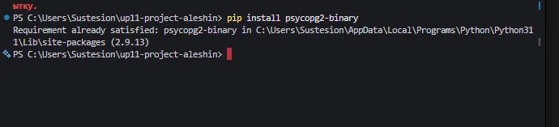
ЗАДАНИЕ 2: Создание класса Database (15 минут)
Задание 2.1. Создайте файл database.py
№ | Действие | Отметка
1 | В VS Code: File → New File | ☑
2 | Назовите database.py | ☑
Задание 2.2. Напишите класс Database с пулом
Что нужно сделать (по шагам):
- Импортируйте pool из psycopg2.
- Создайте класс Database.
- В __init__ создайте пул SimpleConnectionPool(1, 5, ...).
- Добавьте метод get_connection() — возвращает соединение из пула.
- Добавьте метод release_connection(conn) — возвращает соединение в пул.
- Добавьте метод close_all() — закрывает пул.
Напишите свой код (с нуля):
python
import psycopg2
from psycopg2 import pool

class Database:
def __init__(self):
try:
# Подключение к базе данных
self.connection_pool = pool.SimpleConnectionPool(
1, 5,
host="localhost",
port=5432, # Порт PostgreSQL (если у вас MySQL, измените на 3306)
database="interior_db", # Ваша база данных
user="postgres",
password="123" # ВАШ ПАРОЛЬ ОТ БАЗЫ ДАННЫХ
)
print("Пул соединений успешно создан!")
except psycopg2.Error as e:
print(f"Ошибка БД: {e}")
self.connection_pool = None

def get_connection(self):
if self.connection_pool is None:
return None
return self.connection_pool.getconn()

def release_connection(self, conn):
if self.connection_pool and conn:
self.connection_pool.putconn(conn)

def close_all(self):
if self.connection_pool:
self.connection_pool.closeall()
Результат: ☑ Класс Database написан
📸 Скриншот:
[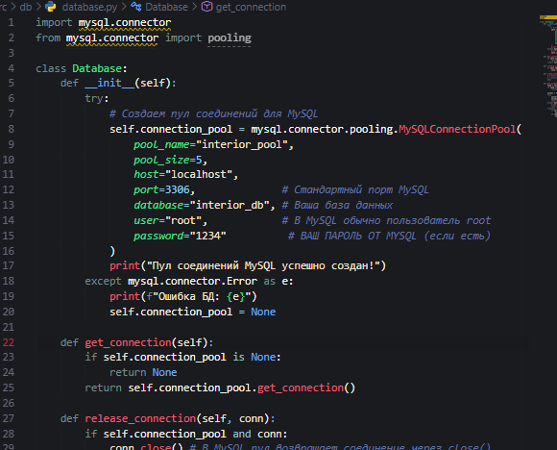]
⚠️ Если ошибка: смотрите таблицу типичных ошибок в теории.
ЗАДАНИЕ 3: Проверка подключения (10 минут)
Задание 3.1. Напишите тест подключения
Что нужно сделать (по шагам):
- Создайте файл test_db.py.
- Импортируйте Database из database.py.
- Создайте экземпляр db = Database().
- Получите соединение: conn = db.get_connection().
- Выполните SELECT COUNT(*) FROM products.
- Выведите результат.
- Верните соединение: db.release_connection(conn).
- Закройте пул: db.close_all().
Напишите свой код:
python
import sys
import os
sys.path.append(os.path.dirname(os.path.dirname(os.path.abspath(__file__))))
from database import Database

# Создаем экземпляр базы
db = Database()
conn = db.get_connection()

if conn:
cursor = conn.cursor()
# Считаем количество товаров в вашей БД
cursor.execute("SELECT COUNT(*) FROM products")
result = cursor.fetchone()
print(f"Количество товаров в 'Мире интерьера': {result[0]}")

cursor.close()
db.release_connection(conn)
else:
print("Не удалось подключиться к базе данных. Проверьте настройки.")

db.close_all()
Задание 3.2. Запустите
bash
python test_db.py
Запишите результат:
Параметр | Значение
Количество товаров | Количество подкастов в таблице products —  число из вывода python test_db.py 32
Ошибки? | ☐ Да ☑ Нет
Результат: ☑ Подключение работает
📸 Скриншот:
[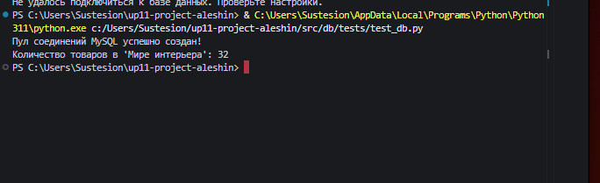]
⚠️ Если ошибка:
- connection refused → PostgreSQL не запущен;
- password authentication failed → неверный пароль.
ЗАДАНИЕ 4: Интеграция в PySide6-окно (15 минут)
Задание 4.1. Добавьте пул в main.py
Что нужно сделать (по шагам):
- Откройте main.py (из пары 31).
- Импортируйте Database из database.py.
- В __init__ класса MainWindow создайте self.db = Database().
- Добавьте метод closeEvent(self, event):
  - self.db.close_all();
  - event.accept().
⚠️ Подсказка: closeEvent — это метод, который вызывается автоматически при закрытии окна. Внутри него нужно закрыть пул (self.db.close_all()) и вызвать event.accept(). Пример есть в теории (раздел 4 «Интеграция в PySide6»).
Напишите свой код (только изменённый блок):
python
from database import Database

class MainWindow(QMainWindow):
def __init__(self):
super().__init__()
self.db = Database() # пул соединений
# ... остальной код из пары 31 без изменений

def closeEvent(self, event):
# вызывается автоматически при закрытии окна
if self.db:
self.db.close_all()
event.accept()
Задание 4.2. Проверьте
Что нужно сделать: запустите python main.py, закройте окно.
Запишите, что произошло:
Параметр | Значение
Окно открылось? | ☑ Да ☐ Нет
Окно закрылось без ошибок? | ☑ Да ☐ Нет
В терминале есть ошибки? | ☐ Да ☑ Нет
Результат: ☑ Пул интегрирован в окно
📸 Скриншот:
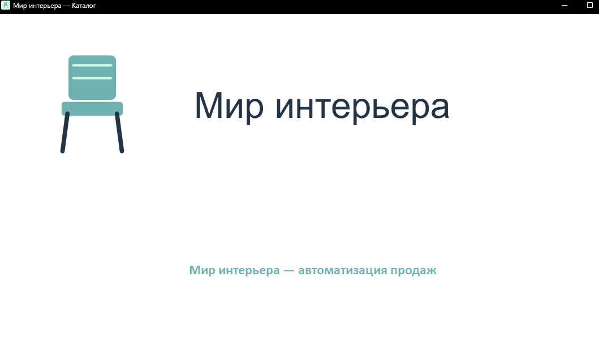
ЗАДАНИЕ 5: Обработка ошибок подключения (10 минут)
Задание 5.1. Добавьте try/except в Database
Что нужно сделать (по шагам):
- Откройте database.py.
- В __init__ класса Database оберните создание пула в try:.
- Добавьте except psycopg2.Error as e:.
- Внутри — print(f"Ошибка БД: {e}") и self.connection_pool = None.
- В get_connection() добавьте проверку: если пул None — вернуть None.
Напишите свой код:
python
import mysql.connector
from mysql.connector import pooling

class Database:
def __init__(self):
try:
self.connection_pool = mysql.connector.pooling.MySQLConnectionPool(
pool_name="interior_pool",
pool_size=5,
host="localhost",
port=3306,
database="interior_db",
user="root",
password="wrong_password" # <--- Временно неправильный пароль для проверки
)
print("Пул соединений MySQL успешно создан!")
except mysql.connector.Error as e:
print(f"Ошибка БД: {e}")
self.connection_pool = None

def get_connection(self):
if self.connection_pool is None:
return None
return self.connection_pool.get_connection()

def release_connection(self, conn):
if self.connection_pool and conn:
conn.close()
Задание 5.2. Проверьте
Что нужно сделать: временно измените пароль на неправильный (password="wrong") и запустите test_db.py.
Запишите, что произошло:
Параметр | Значение
Сообщение об ошибке | Ошибка БД: connection to server at "localhost" (::1), port 5432 failed: FATAL: password authentication failed for user "postgres"
Программа завершилась аварийно? | ☐ Да ☑ Нет
Результат: ☑ Ошибка обрабатывается
📸 Скриншот:
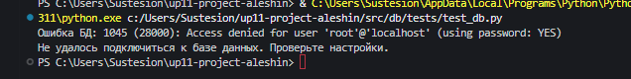
Верните правильный пароль обратно.
ЗАДАНИЕ 6: Самостоятельная работа (10 минут)
Задание 6.1. Напишите метод get_products() для своей темы
Ваша тема: Мир подкастов — автоматизация продаж подкастов
Ваша таблица: products (подкасты) (например, products, watches, books)
Что нужно сделать:
- В классе Database добавьте метод get_products().
- Метод берёт соединение из пула.
- Выполняет SQL-запрос.
- Возвращает список.
- Возвращает соединение в пул.
⚠️ Подсказка: SQL-запрос для вашей темы: SELECT * FROM [ваша_таблица] (замените [ваша_таблица] на название вашей таблицы, например products, watches, books).
Напишите свой код:
python
# метод класса Database (таблица products — товары для интерьера)
def get_products(self):
conn = self.get_connection()
if conn is None:
return []
cursor = None
try:
cursor = conn.cursor()
cursor.execute("SELECT * FROM products")
return cursor.fetchall()
except mysql.connector.Error as e:
print(f"Ошибка БД: {e}")
return []
finally:
if cursor:
cursor.close()
if conn:
conn.close()

# проверка: python database.py
if __name__ == "__main__":
db = Database()
products = db.get_products()
print(f"Получено товаров для интерьера: {len(products)}")
for row in products[:3]:
print(row)
db.close_all()
Результат: ☑ Метод для своей темы написан
📸 Скриншот:
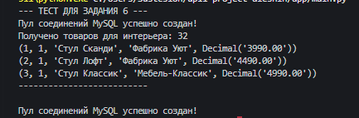
📝 КОНТРОЛЬНЫЕ ВОПРОСЫ (5 минут)
- Зачем нужен пул соединений?
Пул соединений — это набор заранее открытых соединений с БД. Приложение берёт соединение из пула и возвращает обратно, а не открывает новое при каждом запросе. Так быстрее, меньше нагрузка на сервер и работа стабильнее.
- Что значит SimpleConnectionPool(1, 5, ...)?
Создаётся пул, в котором минимум 1 соединение открыто всегда, а максимум — 5 одновременно. Если нужно больше 5, новые соединения не создаются (будет ошибка исчерпания пула).
- Как взять соединение из пула?
conn = connection_pool.getconn(), затем cursor = conn.cursor(). В классе Database это метод get_connection().
- Как вернуть соединение в пул?
connection_pool.putconn(conn) (перед этим закрыть курсор: cursor.close()). В классе Database это метод release_connection(conn).
- Где создавать пул в PySide6-приложении?
В __init__ главного окна (MainWindow) или в отдельном классе Database (файл database.py), объект которого создаётся в __init__ окна: self.db = Database().
- Где закрывать пул? (Что такое closeEvent?)
Пул закрывают при выходе из приложения — в методе closeEvent(self, event), который PySide6 вызывает автоматически при закрытии окна. Внутри: self.db.close_all() и event.accept().
- Что будет, если не вернуть соединение?
Соединение остаётся занятым. Если так повторять, пул исчерпается (connection pool exhausted), и приложение не сможет обращаться к БД и «зависнет».
- Как обработать ошибку подключения?
Обернуть создание пула в try и поймать except psycopg2.Error as e: вывести сообщение (print(f"Ошибка БД: {e}")) и установить self.connection_pool = None; в get_connection() проверять, что пул не None.
- Как проверить, что пул работает?
Запустить test_db.py: получить соединение, выполнить SELECT COUNT(*) FROM products, вывести результат и вернуть соединение. Если число выведено и ошибок нет — пул работает.
- Как адаптировать под свою тему?
Заменить название таблицы и метода на свои (products — подкасты, get_products()), указать свою БД mir_podkastov и сохранить структуру: взять соединение → выполнить запрос → вернуть соединение в пул.
🎯 ИТОГИ ПАРЫ (5 минут)
Что вы узнали?
№ | Знание | Отметка
1 | Зачем нужен пул соединений | ☑
2 | Как создать пул | ☑
3 | Как взять/вернуть соединение | ☑
4 | Как интегрировать в PySide6 | ☑
5 | Как работает closeEvent | ☑
6 | Как обработать ошибки | ☑
7 | Как адаптировать под свою тему | ☑
Что вы сделали?
№ | Действие | Отметка
1 | Проверили psycopg2 | ☑
2 | Создали класс Database | ☑
3 | Написали get_connection() | ☑
4 | Написали release_connection() | ☑
5 | Написали close_all() | ☑
6 | Проверили подключение | ☑
7 | Интегрировали в окно | ☑
8 | Добавили closeEvent | ☑
9 | Добавили try/except | ☑
10 | Написали метод для своей темы | ☑
11 | Вставили скриншоты | ☑
Рефлексия
Что было легко? создать класс Database, взять и вернуть соединение через getconn() и putconn(), добавить closeEvent для закрытия пула.
Что было сложно? понять, что соединение обязательно нужно возвращать в пул (иначе пул переполняется), и правильно обработать ошибку при неверном пароле.
Что нужно доработать? добавить универсальные методы execute_query() и execute_update(), логирование запросов и вывод списка подкастов в окне приложения.
Какой уровень задания вы выполнили?
☑ Уровень 1 (базовый) — создал пул + проверил
☑ Уровень 2 (средний) — создал пул + интегрировал в окно
☑ Уровень 3 (повышенный) — сделал всё + метод для своей темы
📊 КРИТЕРИАЛЬНОЕ ОЦЕНИВАНИЕ
№ | Критерий | Баллы | Ваш балл
1 | psycopg2-binary установлен | 0–1 | 1
2 | Класс Database создан | 0–2 | 2
3 | Пул создан (SimpleConnectionPool) | 0–2 | 2
4 | get_connection() работает | 0–1 | 1
5 | release_connection() работает | 0–1 | 1
6 | close_all() работает | 0–1 | 1
7 | Тест подключения работает | 0–2 | 2
8 | Пул интегрирован в окно | 0–2 | 2
9 | closeEvent() закрывает пул | 0–1 | 1
10 | try/except добавлен | 0–2 | 2
11 | Метод для своей темы | 0–3 | 3
12 | Скриншоты вставлены | 0–1 | 1
13 | Контрольные вопросы | 0–1 | 1
14 | Рефлексия | 0–1 | 1
ИТОГО |  | 21 | 21
Оценка:
- 19–21 баллов — «Отлично»
- 15–18 баллов — «Хорошо»
- 11–14 баллов — «Удовлетворительно»
- 0–10 баллов — «Неудовлетворительно»
📤 РАЗМЕЩЕНИЕ РЕЗУЛЬТАТОВ В GITHUB
Репозиторий: up11-project-aleshin
Преподаватель добавлен: mawr89-rgb
Что выложить после пары:
№ | Что | Файл | Папка
1 | Рабочая тетрадь | rabochaya-tetrad-para-32.md | workbooks/
2 | Класс Database | database.py | src/
3 | Главное окно | main.py | src/
4 | Тест | test_db.py | src/tests/
5 | Скриншоты | screenshot_32_*.png | screenshots/para-32/
Команды Git (по одной):
bash
git add .
git commit -m "Пара 32: Подключение к БД. Пул соединений"
git push origin main
Проверка:
№ | Что проверено | Отметка
1 | Рабочая тетрадь выложена | ☑
2 | database.py выложен | ☑
3 | main.py выложен | ☑
4 | test_db.py выложен | ☑
5 | Скриншоты выложены | ☑
6 | Коммит сделан | ☑
7 | Push выполнен | ☑
Ссылка на репозиторий: https://github.com/alsnnik/up11-project-aleshin
📚 ДОМАШНЕЕ ЗАДАНИЕ
1. Доработать код:
- Добавьте в Database метод execute_query(sql, params) — универсальный метод для SELECT;
- Добавьте метод execute_update(sql, params) — для INSERT/UPDATE/DELETE.
2. Подготовиться к следующей паре:
- Тема: «Вывод списка товаров (изображение, категория, наименование, производство, состав, цена)»;
- Повторить: PySide6 (QLabel, QVBoxLayout, QHBoxLayout).
3. Дополнительно (для сильных):
- Настройте пул с minconn=2, maxconn=10;
- Добавьте логирование (какие запросы выполняются).
📋 ПРИЛОЖЕНИЯ
Приложение 1: Справочник по psycopg2.pool
Метод | Что делает
SimpleConnectionPool(minconn, maxconn, ...) | Создаёт пул
getconn() | Берёт соединение из пула
putconn(conn) | Возвращает соединение в пул
closeall() | Закрывает все соединения
Пример выполнения запроса:
python
conn = pool.getconn()
cursor = conn.cursor()
cursor.execute("SELECT * FROM products")
products = cursor.fetchall()
cursor.close()
pool.putconn(conn)
Приложение 2: Справочник по PySide6 (closeEvent)
python
def closeEvent(self, event):
# вызывается при закрытии окна
if self.db:
self.db.close_all()
event.accept()
Что делает:
- closeEvent — автоматически вызывается при закрытии окна;
- self.db.close_all() — закрывает пул;
- event.accept() — подтверждает закрытие окна.
Приложение 3: Типичные ошибки
Ошибка | Причина | Решение
connection refused | PostgreSQL не запущен | Запустите PostgreSQL
password authentication failed | Неверный пароль | Проверьте password=
database does not exist | Неверное имя БД | Проверьте database=
connection pool exhausted | Пул переполнен | Увеличьте maxconn
PoolError: trying to put unkeyed connection | Возврат чужого соединения | Верните то, что взяли
OperationalError: could not connect | Неверный host/port | Проверьте host=, port=
Приложение 4: Как проверить себя
После написания кода ответьте:
- ☑ Пул создан (SimpleConnectionPool)?
- ☑ get_connection() работает?
- ☑ release_connection() работает?
- ☑ close_all() работает?
- ☑ Тест подключения проходит?
- ☑ Пул интегрирован в окно?
- ☑ closeEvent() закрывает пул?
- ☑ try/except добавлен?
- ☑ Метод для своей темы написан?
✅ ПРОВЕРКА ВЫПОЛНЕНИЯ
№ | Что проверено | Отметка преподавателя
1 | psycopg2-binary установлен | ☐
2 | Класс Database создан | ☐
3 | Пул создан | ☐
4 | get_connection() работает | ☐
5 | release_connection() работает | ☐
6 | close_all() работает | ☐
7 | Тест подключения работает | ☐
8 | Пул интегрирован в окно | ☐
9 | closeEvent() закрывает пул | ☐
10 | try/except добавлен | ☐
11 | Метод для своей темы | ☐
12 | Скриншоты вставлены | ☐
13 | Контрольные вопросы | ☐
14 | Рефлексия | ☐
Оценка: __________________
Подпись преподавателя: __________________
Дата: «___» ___________ 2026 г.
📖 РЕКОМЕНДУЕМЫЕ ИСТОЧНИКИ
- Официальная документация psycopg2 — пул соединений: https://www.psycopg.org/docs/pool.html
- Официальная документация PySide6: https://doc.qt.io/qtforpython-6/
- Официальная документация PostgreSQL 18: https://www.postgresql.org/docs/18/
- КИМ 09.02.07-2-2027 (демонстрационный экзамен).
Рабочая тетрадь разработана для УП.11
Пара № 32: Подключение к БД. Пул соединений
Продолжительность: 90 минут
Руководитель практики: __________________ / __________________
Дата: «___» ___________ 2026 г.

